Các thành viên trong nhóm:

-Nguyễn Tiến Dương-KHMT17

-Nguyễn Việt Đức-KHMT1

-Đỗ Văn Thiện-KHMT17

-Hà Nhật Minh-KHMT17

**Hệ thống quản lý trung tâm học thêm**

**-Diagram:**

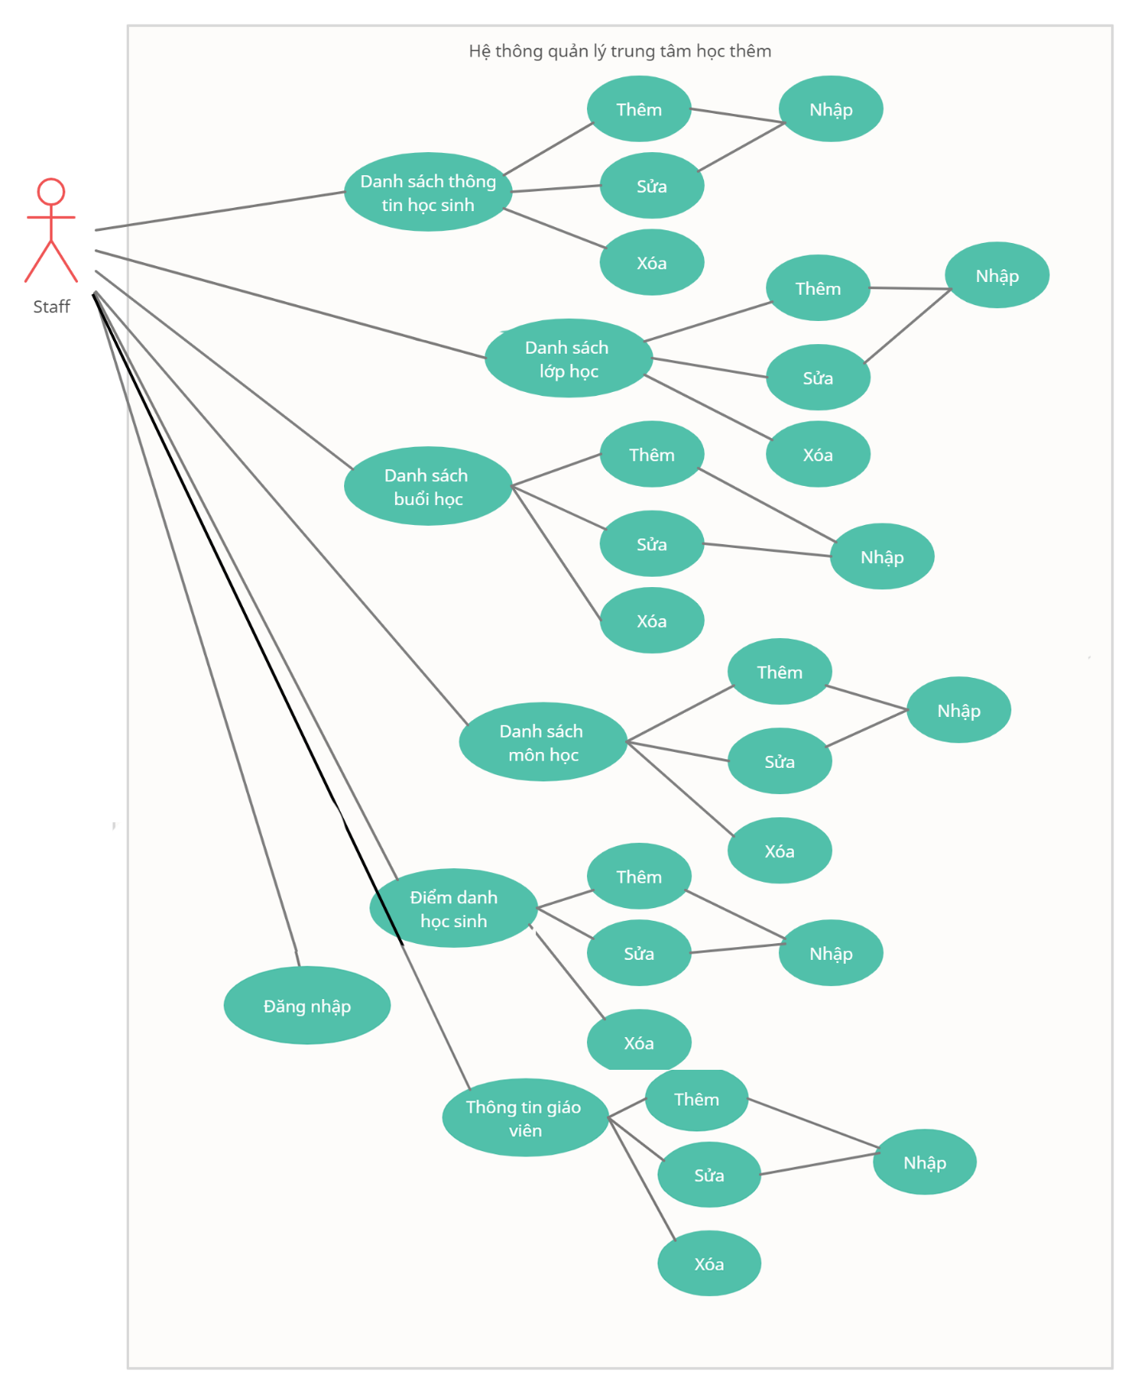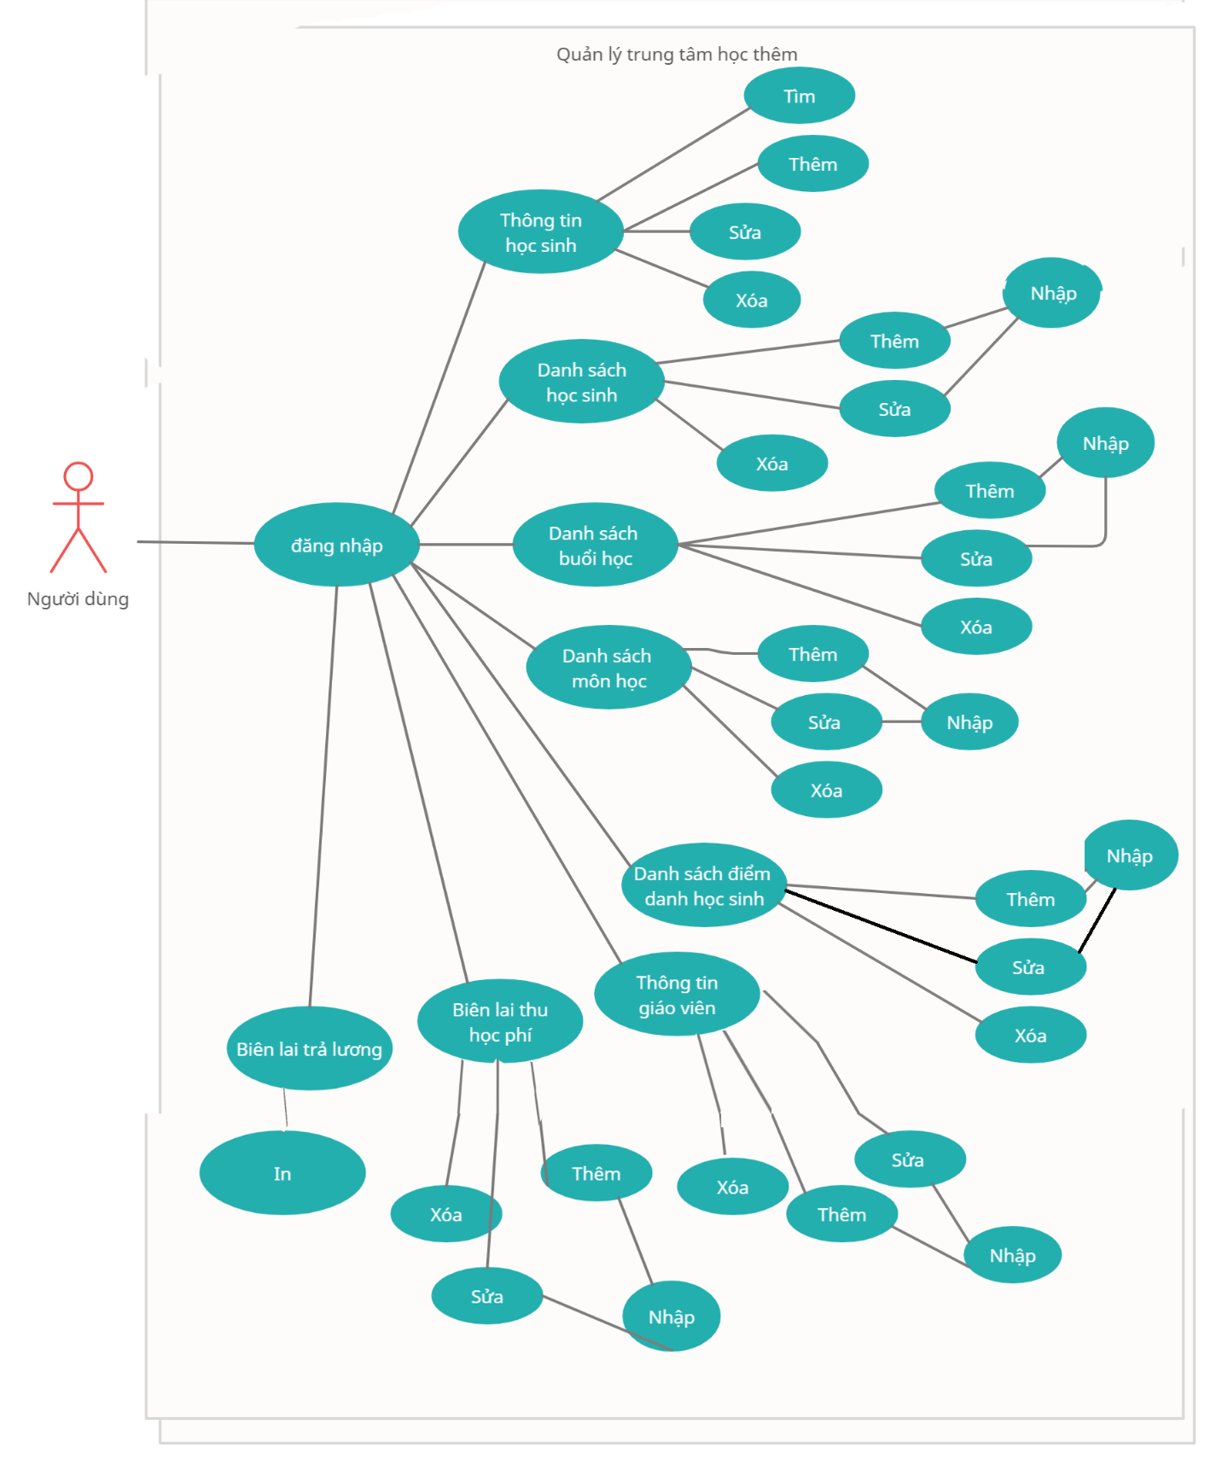

**-Tập các mô tả use case:**

+ Use case: hệ thống

+ Actor: Admin, staff;

+ Goal: quản lý

+ Overview: Khóa học mở ra các lớp học để cho học sinh đăng ký và tham gia vào lớp học . Qua đó học sinh được bổ sung kiến thức 1 cách đầy đủ và các kỹ năng mềm. Tham gia và quá trình học giúp cho mỗi học sinh có kế hoạch học tập, phấn đấu cho riêng mình.

Việc cho học sinh đi học để tránh việc chán học, và nâng cao kiến thức cho học sinh. Ứng dụng giúp phân chia ngày học và thời gian học cho học sinh để phù hợp với lịch trình học tập,và có thể kiểm tra xem những buổi học sinh có đi học hay không, để đánh giá quá trình học tập của học sinh 1 cách dễ dàng

Thực hiện quản lý quá trình đóng học phí của học sinh 1 cách dễ dàng. Bên cạnh đó còn quản lý việc trả lương cho giáo viên

Quản lý chặt chẽ, kịp thời thông tin về học sinh, khắc phục những hạn chế thường gặp trong việc quản lý sinh viên trên giấy hay trên excel như: không cập nhật kịp thời, khó khăn trong công tác thống kê, theo dõi tình trạng học tập của sinh viên. Tổ chức quản lý, lưu trữ trên hệ thống máy vi tính làm tăng tính an toàn, bảo mật cao hơn

**-Mô tả tác nhân: (mô tả các actors):**

+Admin: Quản lý tất cả hệ thống, các chức năng chính, phân chia cũng như lập biên lai tiền lương cho nhân viên. Có thể điều khiển cũng như quan sát tổng thể toàn hệ thống vận hành từ đó đưa ra phương án tốt nhất cho trug tâm.

+Staff: Quản lý cơ bản như giáo viên, học sinh các lớp học, buổi học của trung tâm. Không thể truy cập vào chức năng như biên lai và bảng lương. Staff sẽ quản lý toàn bộ các lớp học, giáo viên, và học sinh giúp Admin xây dựng và điều hành trung tâm